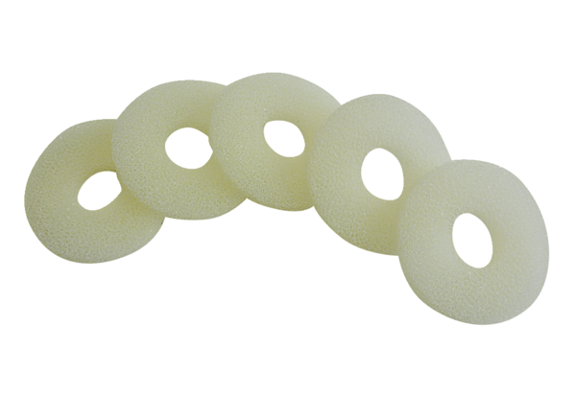Воздушный фильтр, запасной ALDF 10 TКомплект поставки: 5 штукАссортимент: B
Номер артикула: 0093.0155Изготовитель: MAICO

